**台北市交通安全促進會110年年會開會通知**

茲訂於110年12月7日 (星期二) 下午1時50分假台北花園大酒店國際會議廳(台北市中華路路二段1號)舉行110年會員大會，會後於台北花園大酒店國際會議廳舉辦晚宴及摸彩，敬請　踴躍參加，共襄盛舉。請於110年11月22日 (星期一) 前將註冊單 (於本通知書所附之郵政劃撥儲金存款通知單反面) 逐項詳細填妥後至郵局劃撥，以利後續作業及準備接待事宜。

此　致

各位會員

理事長　邱裕鈞　　謹啟

說 明

甲、通信註冊

一、所繳各項費用包括常年會費貳佰元 (已繳本年度會費或永久會費者免繳) 及年會註冊費肆佰元 (年會註冊費包括：紀念品及晚宴，凡未繳本年度常年會費及未註冊者不得參加)。繳費敬請於110年11月22日 (星期一) 前利用郵政劃撥第05182887號帳號，戶名：台北市交通安全促進會。繳費後如因故未能參加，恕不退費，但可領取資料。

**二、註冊表格及應繳費用，務請如期劃撥。**

三、連絡電話：(02) 2748-5280，聯絡人：施仕青小姐/吳怡蘋小姐。

乙、台北市交通安全促進會年會程序表

|  |  |  |  |  |
| --- | --- | --- | --- | --- |
| 日期 | 項 目 | 時 間 | 會 程 概 要 | 地 點 |
| 中  華  民  國  110  年  12  月  7  日  ）  星  期  二  （ | 會  員  大  會 | 13:50 - 14:10  14:10 - 15:30  15:30 - 15:40  15:40 - 15:50  15:50 - 16:10  16:10 - 17:10  17:10 - 18:00  18:00 - 20:30 | 會員報到  專題演講  中場休息  理事長致詞  貴賓致詞  頒獎及優良交通人員表揚暨會務報告  休息  晚宴（含摸彩活動） | 年會：  台北花園大酒店國際會議廳  晚宴場地：  台北花園大酒店國際會議廳  (台北市中華路路二段1號) |

請沿虛線剪下



提案人：　　　　　　 　 　　服務單位：

職　稱：　　　 　 　 　　　　　電話：　　 　 　　　　　傳真：

◎提案案由：

◎說明：

致：台北市交通安全促進會

電話：(02)2748-5280　　傳真：(02)2764-7215 E-mail：taipei.tsts@gmail.com

註：1. 請於110年11月22日(一)前，將提案條傳真或E-mail至台北市交通安全促進會 2. 提案條若書寫不足，請自行影印。

請沿虛線剪下

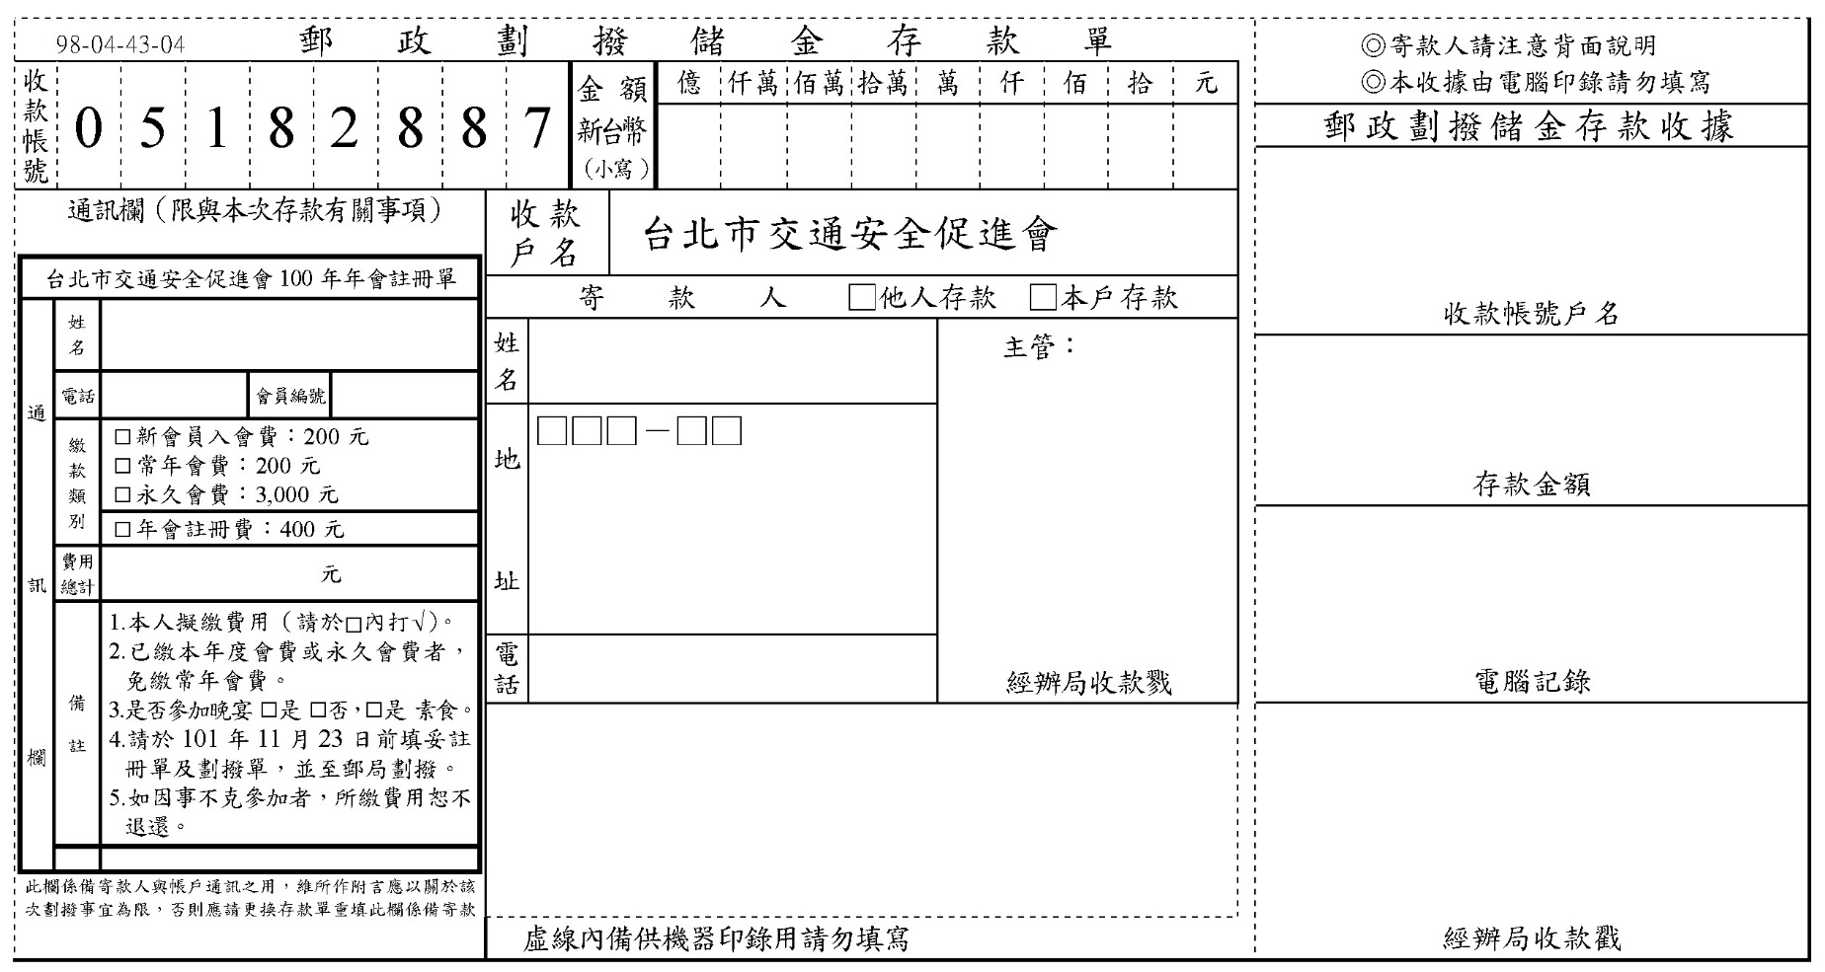

110

110**年**11**月**22**日**

|  |  |
| --- | --- |
| 10571  臺北市松山區南京東路五段102號10樓之3  電話：02-27485280  台北市交通安全促進會 | 印 刷 品  開會通知請提前拆閱 |

※如無法投遞請退回原址

|  |  |
| --- | --- |
|  | **會場：**台北花園大酒店國際會議廳  **晚宴：**台北花園大酒店國際會議廳  **地址：**台北市中華路二段1號  **交通方式：**  捷運：   1. 松山新店線(3)小南門站2號出口步行約3分鐘，至中華路愛國西路口即可到達 2. 板南線(5)西門捷運站2號出口步行約5分鐘，至中華路愛國西路口即可到達   公車：   1. 12、202、212、212(直行車)、223、250、260、307、667、670、671、673、812、246、249、604、246、253、205、242聯合醫院和平院區站下車步行約1分鐘 2. 9、218、231、234、263、265、302、310、628、651、656、657、658、601、701、702、703、705、 小南門站下車步行約2分鐘 3. 38、206、252、262、270、304承德線、304重慶線、604、660小南門和平院區站下車步行約2分鐘至中華路愛國西路口即可到達   **為響應節能減碳，請多利用大眾運輸工具前往** |

